01.06.2020

**COMP 466: Business Intelligence**

**Covid-19 Project**

Melis Akarçay – 041401015

ekran görüntüsü, bilgisayar içeren bir resim

Açıklama otomatik olarak oluşturuldu

**cihaz içeren bir resim

Açıklama otomatik olarak oluşturuldu**

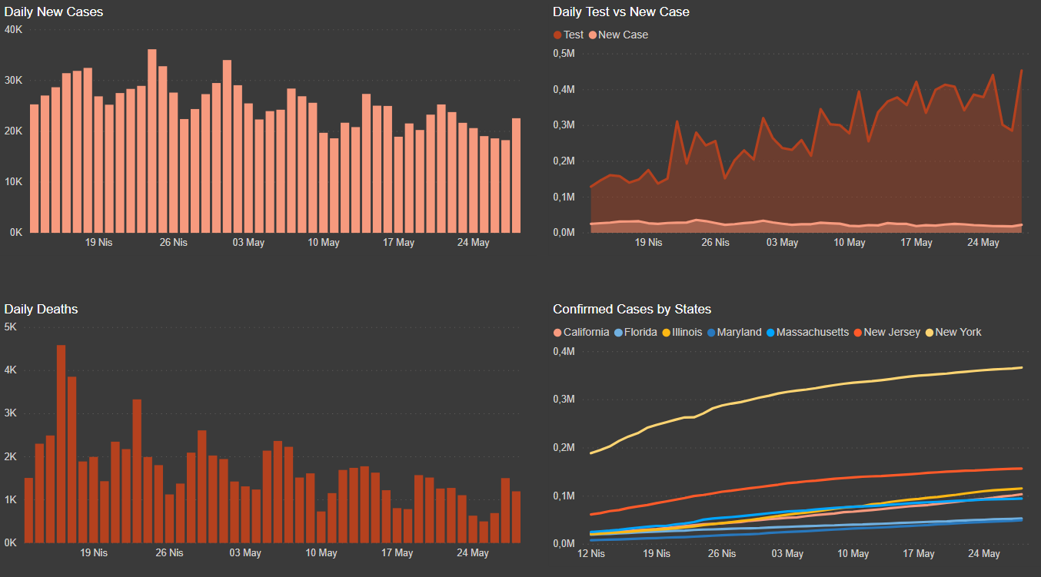

**oturma, ekran, bilgisayar içeren bir resim

Açıklama otomatik olarak oluşturuldu**